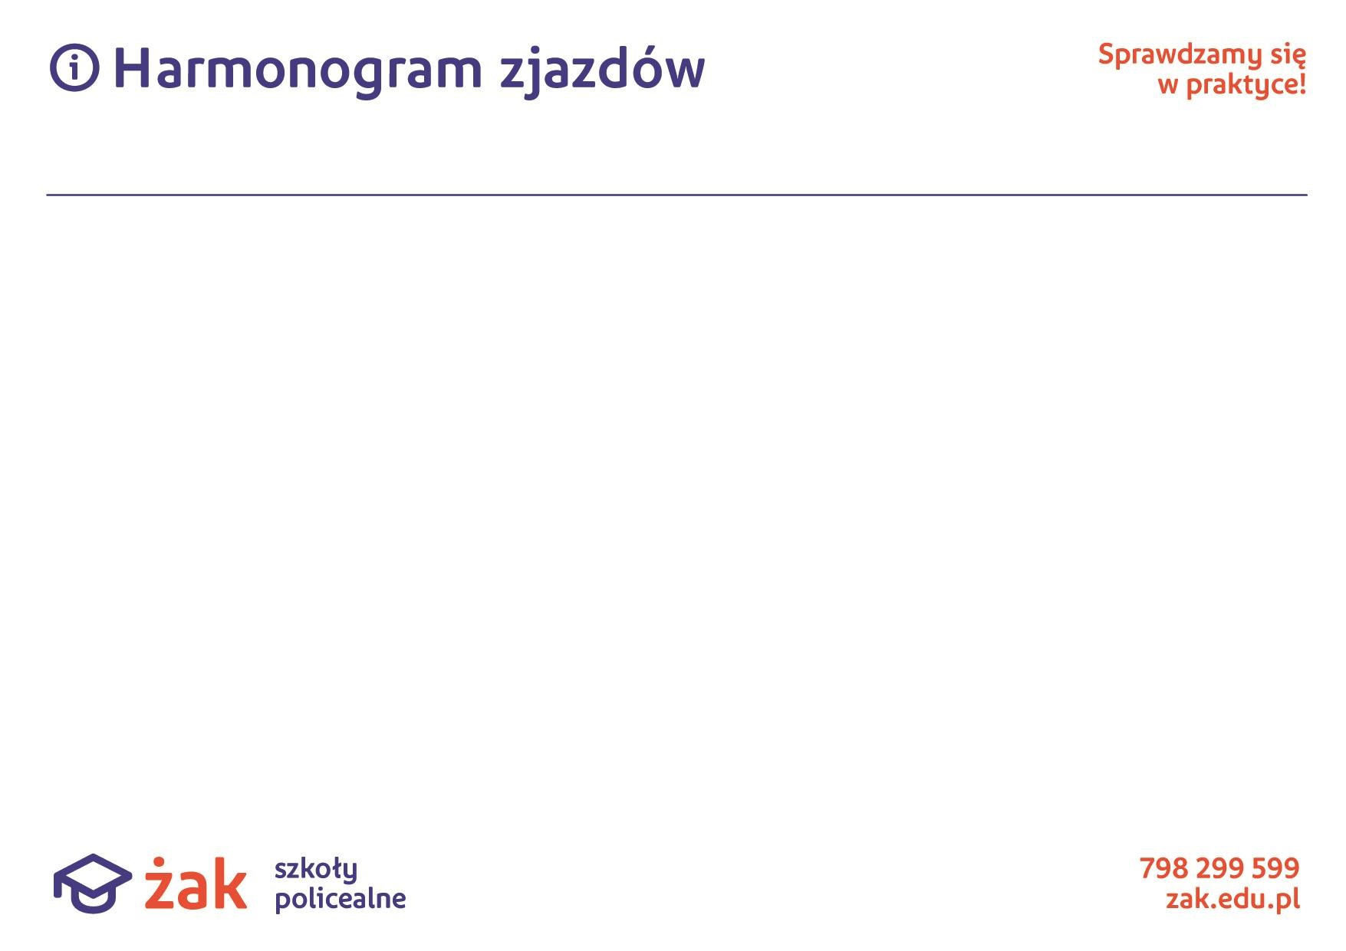
Centrum Nauki i Biznesu Żak w Olsztynie
 | Dzień tygodnia
Zjazd | Poniedziałek | Wtorek | Środa | Czwartek | Piątek | Sobota | Niedziela | Uwagi
1 | 07. 02. 2022 |  | 09. 02. 2022 |  |  | 12. 02. 2022
2 | 14. 02. 2022 |  | 16. 02. 2022 |  |  | 19. 02. 2022
3 | 21. 02. 2022 |  |  |  |  | 26. 02. 2022
4 |  |  |  |  |  | 05. 03. 2022
5 | 07. 03. 2022 |  | 09. 03. 2022 |  |  | 12. 03. 2022
6 | 14. 03. 2022
7 | 21. 03. 2022 |  |  |  |  | 26. 03. 2022 | 27.03.2022
8 | 28. 03. 2022 |  |  |  |  | 02. 04. 2022 | 03.04.2022
9 | 04. 04. 2022 |  |  |  |  | 09. 04. 2022 | 10.04.2022
10 | 11. 04. 2022 |  |  |  |  | 23. 04. 2022 | 24.04.2022
11 | 25. 04. 2022 |  |  |  |  | 07. 05. 2022 | 08.05.2022
12 | 09. 05. 2022 |  |  |  |  | 14. 05. 2022 | 15.05.2022
13 | 16. 05. 2022 |  |  |  |  | 21. 05. 2022 | 22.05.2022
14 | 23. 05. 2022 |  |  |  |  | 28. 05. 2022 | 29.05.2022
15 | 30. 05. 2022 |  |  |  |  | 04. 06. 2022 | 05.06.2022
16 | 06. 06. 2022 |  |  |  |  | 11. 06. 2022 | 12.06.2022
17 | 13. 06. 2022 |  |  |  |  | 18. 06. 2022 | 19.06.2022

Szkoła medyczna (stacjonarna) Opiekun medyczny, sem. 1

